Задание 1. Техническое задание

1.1. Общие сведения
Наименование проекта: Веб-приложение для автоматизации библиотечного учёта «URUS».
Внутренний инструмент: для сотрудников библиотеки.
Стек разработки: HTML, CSS, Python + Flask, SQLite (база данных).
Заказчик: библиотека (внутреннее использование).
Цель внедрения: заменить бумажный учёт выдачи книг и регистрации читателей на единую цифровую систему.

1.2. Цель сайта и ключевые задачи
Веб-приложение для автоматизации библиотечного учёта «URUS» — это внутренний инструмент для сотрудников библиотеки. Сайт должен выполнять три ключевые задачи:
- автоматизировать операции: учёт книг, выдачу и возврат, регистрацию читателей;
- обеспечить быстрый поиск информации о книгах и читателях по названию, автору, ФИО или телефону;
- снизить количество ошибок при обслуживании и сократить время на одного читателя.
Измеримые цели:
- время оформления выдачи — не более 30 секунд;
- время поиска книги в каталоге — не более 5 секунд;
- сокращение числа ошибок при ручном учёте — на 80 %.

1.3. Описание целевой аудитории
Основная аудитория: сотрудники библиотеки.
Параметр | Значение
Возраст | 25–65 лет
Пол | преимущественно женский
Уровень технической грамотности | уверенно работают с офисными программами, но не имеют опыта со сложными учётными системами
Условия работы | за рабочим компьютером, иногда с ноутбука или телефоне
Главное требование | интерфейс должен быть простым и интуитивно понятным, без лишних кликов
Потребности пользователей:
- быстро находить книгу по названию или автору;
- оформлять выдачу и возврат;
- регистрировать новых читателей;
- просматривать список задолженностей и просрочек;
- формировать отчёты по выдаче и фонду;
- видеть статистику за день на рабочем столе.

1.4. Роли пользователей
В системе предусмотрены три роли с разным уровнем доступа:
Роль | Доступ
Библиотекарь | Рабочий стол, Каталог (просмотр), Читатели (просмотр и регистрация), Выдача и возврат, Просрочки
Каталогизатор | Каталог (полный доступ: добавление, редактирование, удаление книг), поиск и карточка книги
Администратор | Все разделы, включая «Отчёты», «Сотрудники», «Права доступа», «Настройки»
Разграничение прав реализуется на уровне сессии: если роль не соответствует требуемой, раздел скрывается в меню и недоступен по прямой ссылке.

1.5. Список ключевых страниц
Файл | Назначение
login.html | Страница авторизации: вход по логину/паролю
dashboard.html | Рабочий стол: статистика, быстрые действия, последние операции, блок «Требуют внимания»
catalog.html | Каталог: поиск, фильтры по автору/жанру/статусу, карточки книг
readers.html | Читатели: список, поиск по ФИО или телефону, карточка читателя, регистрация
circulation.html | Выдача/Возврат: оформление операций, выбор книги и читателя, расчёт просрочки
overdue.html | Просрочки: список задолженностей, фильтр по дате, контактный телефон
reports.html | Отчёты (только для администратора): по выдачам, по фонду, экспорт CSV
staff.html | Сотрудники (только для администратора): список, роли, права доступа
settings.html | Настройки: профиль, смена пароля, параметры системы

1.6. Основные требования по функционалу
Авторизация и роли:
- вход по логину и паролю;
- пароли хранятся в хешированном виде;
- разграничение прав по ролям (библиотекарь, каталогизатор, администратор);
- блокировка аккаунта после 3 неверных попыток ввода пароля.
Работа с каталогом:
- поиск по названию, автору;
- фильтрация по жанру и статусу (в наличии / выдана);
- добавление, редактирование и удаление книг (каталогизатор);
- карточка книги с полями: название, автор, издательство, год издания, количество страниц, цена, категория, статус.
Работа с читателями:
- поиск по ФИО и номеру телефона;
- карточка читателя: ФИО, телефон, домашний адрес, дата регистрации, история выдач;
- регистрация нового читателя;
- маска для номера телефона, проверка обязательных полей.
Выдача и возврат:
- выбор книги, читателя, сотрудника, дата выдачи;
- автоматический расчёт просрочки (если дата возврата превышена);
- проверка доступности книги (нельзя выдать уже выданную);
- оформление возврата с фиксацией даты.
Просрочки:
- список всех задолженностей;
- фильтр по дате просрочки;
- отображение телефона читателя для связи.
Отчёты (администратор):
- отчёт по выдачам за период;
- отчёт по фонду (наличие, выданные экземпляры);
- экспорт в CSV.
Интерфейс:
- адаптивная вёрстка для ПК и телефонов;
- быстрые действия «Выдать» и «Вернуть» на рабочем столе;
- единый деловой стиль: тёмно-синий, белый, светло-серый;
- шрифт 14–16 px, без ярких кислотных цветов;

1.7. Требования к надёжности, безопасности и производительности
Безопасность данных:
- защита персональных данных читателей в соответствии с ФЗ-152 «О персональных данных»;
- хранение паролей в хешированном виде;
- разграничение прав доступа по ролям;
- защита от SQL-инъекций.
Валидация вводимых данных:
- маски для номеров телефонов;
- проверка формата Email;
- проверка обязательных полей при регистрации читателя и добавлении книги;
- проверка уникальности логина.
Производительность и отказоустойчивость:
- время отклика интерфейса — не более 2 секунд;
- обработка ошибок при обращении к базе данных (сообщение пользователю, без аварийного завершения);
- резервное копирование БД — раз в сутки.

1.8. Требования к базе данных
Реляционная СУБД SQLite (для локального запуска). Основные таблицы:
Таблица | Поля
Издательства | ID_Издательства, Название, Город
Категории | ID_Категории, Жанр
Авторы | ID_Автора, Имя, Фамилия
Книги | ID_Книги, ID_Издательства, ID_Категории, Название, Год_издания, Кол-во_страниц, Цена
Авторы_книги | ID_Книги, ID_Автора (связь M:M)
Читатели | ID_Читателя, Имя, Фамилия, Телефон, Домашний_адрес, Дата_регистрации
Сотрудники | ID_Сотрудника, Имя, Фамилия, Должность, Логин, Пароль_хеш, Роль
Статусы | ID_Статуса, Название (в наличии / выдана / просрочена)
Выдачи | ID_Выдачи, ID_Книги, ID_Читателя, ID_Сотрудника, ID_Статуса, Дата_выдачи, Дата_возврата

1.9. Требования к интерфейсу
- Стиль: строгий, деловой, спокойный, без ярких кислотных цветов.
- Цветовая схема:
  - основной — тёмно-синий #1E3A5F;
  - акцент — синий #2980B9;
  - фон — белый #FFFFFF и светло-серый #F5F5F5;
  - текст — тёмно-серый #333333.
- Шрифт: Montserrat (заголовки), Open Sans (текст), размер от 14 px.
- Адаптивность: интерфейс корректно отображается на ПК (≥ 1200 px) и телефонах (≥ 360 px).
- Навигация: боковое меню, бургер-меню на мобильных, хлебные крошки на внутренних страницах.
- Обратная связь: уведомления об успехе и ошибках, подтверждение при удалении, подсветка обязательных полей.

1.10. Этапы разработки
Этап | Содержание
1. Анализ | Изучение потребностей библиотеки, составление ТЗ, согласование ролей
2. Проектирование | Вайрфреймы, мокапы, карта сайта, цветовая палитра, типографика
3. Разработка | Вёрстка страниц, реализация авторизации и разграничения прав, подключение БД
4. Тестирование | Проверка сценариев выдачи/возврата, валидации форм, адаптивности
5. Внедрение | Запуск на локальном сервере, обучение сотрудников, сбор обратной связи

1.11. Критерии приёмки
Работа считается выполненной, если:
- все ключевые страницы доступны и работают без ошибок;
- авторизация и разграничение прав по ролям функционируют;
- выдача и возврат книг оформляются корректно, просрочка рассчитывается автоматически;
- формы валидируются, при ошибках выводятся понятные сообщения;
- интерфейс адаптивен и соответствует деловому стилю;
- отчёты формируются и экспортируются в CSV;
- данные сохраняются в БД и не теряются при перезапуске приложения.

Задание 2. Файловая структура проекта
bibliya/
├── Прототипы и макеты
├── ТЗ, структура
├── Исходный код
│ ├── Шрифты, иконки
│ ├──Изображения (обложки книг, фоны)
│ ├── Блоки (кнопки, поля)
└──── html-страницы

Задание 3. Карта сайта
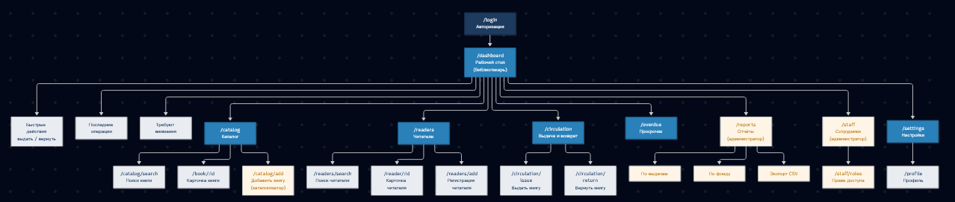
Задание 4. Визуальный стиль
4.1. Мудборд
Настроение: Строгий, деловой, спокойный(без сильно-ярких цветов)
Ассоциация: надежность, профессионализм, порядок и ясность
4.2. Цветовая палитра
Основа — монохромная гамма с добавлением акцентного синего цвета. Тёмно-синий ассоциируется с надёжностью и профессионализмом. Белый и светло-серый снижают нагрузку на глаза.
Роль | HEX | RGB | Обоснование
Primary (Основной) | #1E3A5F | rgb(30, 58, 95) | Надёжность, профессионализм, спокойствие
Accent (Акцент) | #2980B9 | rgb(41, 128, 185) | Призыв к действию, ссылки, кнопки
Background (Фон) | #F5F5F5 | rgb(245, 245, 245) | Нейтральный светлый фон для блоков
Surface (Поверхность) | #FFFFFF | rgb(255, 255, 255) | Фон карточек и форм
Text (Текст) | #333333 | rgb(51, 51, 51) | Основной текст, высокий контраст
Muted (Второстепенный) | #6B7280 | rgb(107, 114, 128) | Подписи, метаданные
Border (Границы) | #E5E7EB | rgb(229, 231, 235) | Границы полей и блоков

4.3. Типографика
Выбрана пара из двух шрифтов — Montserrat (заголовки) и Open Sans (текст).
Элемент | Шрифт | Размер | Вес | Line-height
H1 | Montserrat | clamp(1.75rem, 6vw, 3rem) | 700 | 1.2
H2 | Montserrat | clamp(1.4rem, 4.5vw, 2.1rem) | 600 | 1.3
H3 | Montserrat | 1.15rem | 600 | 1.2
Body | Open Sans | 16px | 400 | 1.5
Small / meta | Open Sans | 14px | 400 | 1.4

Задание 5. Макеты ключевых страниц
5.1. Вайрфреймы
Задачи, которые решает вайрфрейм:
- зафиксировать структуру каждой страницы без отвлечения на цвет;
- определить расположение бокового меню, таблиц и кнопок быстрых действий;
- проверить баланс и иерархию блоков до этапа дизайна.

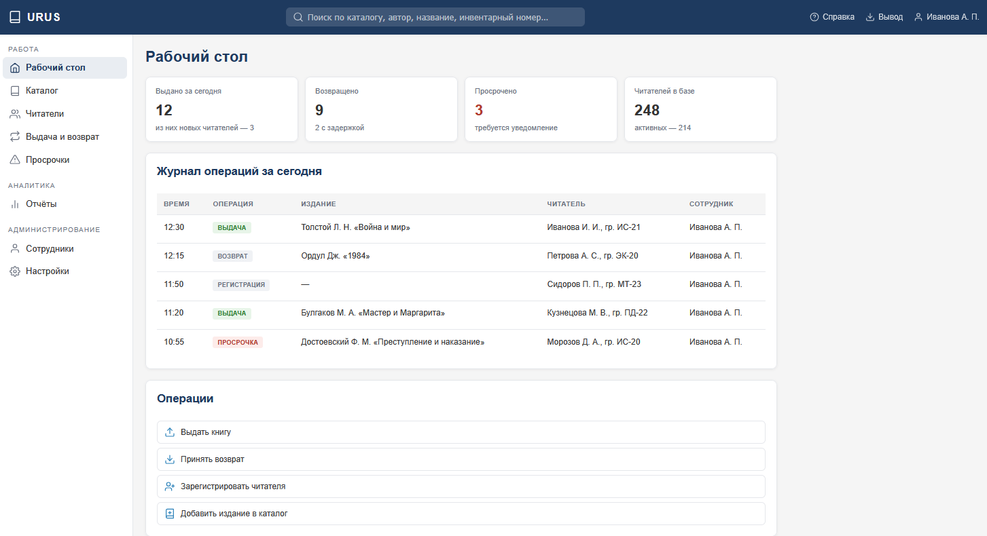

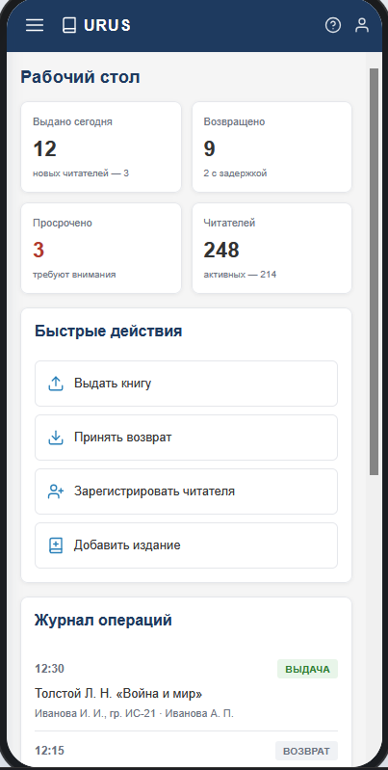
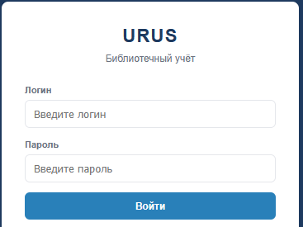

5.2. Мокапы
На основе вайрфреймов и визуальной концепции созданы полноцветные детализированные макеты.
Применены принципы:
- выравнивание: контент по левому краю, таблицы и метрики — в смысловых зонах;
- контраст: синие кнопки на белом фоне, тёмный текст на светлом;
- повторение: одинаковые радиусы (8–12 px), одинаковые отступы (16–24 px), одинаковая структура карточек.
(Здесь вы вставите свои цветные мокапы)

Задание 6. Микроуровень интерфейса
6.1. Библиотека компонентов
Кнопки:
- .btn — базовый компонент (padding 10×16 px, radius 8 px);
- .btn--primary — синяя основная кнопка (#2980B9 → hover #1E3A5F);
- .btn--accent — кнопка действия «Выдать» (зелёная или синяя, по желанию);
- .btn--outline — прозрачная с синей рамкой;
- состояние active — сдвиг на 1 px вниз (transform: translateY(1px)).
Поля форм ввода:
- .field input — поля логина, поиска, даты;
- Padding 10×12 px, radius 8 px, border #E5E7EB;
- состояние focus — синяя рамка + мягкое свечение (box-shadow: 0 0 0 3px rgba(41,128,185,.15)).
Элементы навигации:
- .sidebar — боковое меню (sticky);
- .nav__link — ссылки, hover — лёгкий синий фон + синий текст;
- .nav-burger — бургер-меню на мобильных;
- .breadcrumbs — хлебные крошки на внутренних страницах.

6.2. Прототип с микровзаимодействиями
Создан интерактивный прототип на основе мокапов. Добавлены четыре микровзаимодействия:
- Hover на кнопку — плавная смена цвета (0.2 с) и сдвиг вверх при active.
- Открытие бургер-меню — плавное увеличение max-height (0.3 с) с эффектом «выезда».
- Hover на строку таблицы — подсветка фона строки (0.15 с).
- Focus на поле ввода — плавная смена рамки и появление мягкого свечения (0.2 с).
Принципы UX-анимации:
- направленность — анимации подсказывают, откуда движется элемент;
- быстрота — все переходы укладываются в 150–300 мс, не тормозят интерфейс;
- удобство восприятия — сдвиги не превышают 4 px, чтобы не вызывать дискомфорт.

Задание 7. Спецификации для разработчиков
7.1. Отступы и сетка
- контейнер: max-width 1200 px, padding-inline 16 / 24 / 32 px в зависимости от разрешения;
- секции: padding 48 / 64 / 80 px по вертикали;
- карточки: gap 16 px (мобильные) → 24 px (большие экраны);
- внутренние отступы карточки: 16–20 px.
7.2. Размеры шрифтов и межстрочные интервалы
- базовый размер текста: 16 px, line-height 1.5;
- заголовки: clamp() для плавного масштабирования;
- длина строки: max-width 60–70 ch для удобного чтения.

7.3. Цвета, тени, скругления
- все HEX-цвета зафиксированы в CSS-переменных (:root);
- тени: --shadow = 0 2px 8px rgba(0,0,0,.1);
- радиусы: --radius = 12 px, --radius-sm = 8 px;
- переходы: transition 0.2–0.3s ease для интерактивных элементов.

Задание 8. Экспорт ресурсов
Правила экспорта ресурсов для разработчика:
- иконки (книга, читатель, календарь, отчёт, поиск) — SVG (масштабируется без потерь, легко менять цвет);
- фотографии (обложки книг, фоны) — WebP (основной формат), JPEG (fallback для старых браузеров), PNG (только для изображений с прозрачностью);
- Favicon — ICO 16×16 и 32×32, дополнительно SVG для современных браузеров;
- организация файлов: images/icons/ (SVG), images/photos/ (WebP + JPEG fallback), fonts/ (woff2).

